GIÁO ÁN DỰ THI
GIÁO VIÊN DẠY GIỎI CẤP HUYỆN

Chủ đề: Hiện tượng tự nhiên
Hoạt động: Làm quen với toán
Đề tài: Ghép Đôi
Độ tuổi: 3-4 tuổi
Giáo viên: Ngô Thị Ngọc

I . MỤC ĐÍCH, YÊU CẦU:
1. Kiến thức
- Trẻ biết ghép hai đối tượng như 2 chiếc giày, 2 chiếc dép, 2 chiếc găng tay…để tạo thành một đôi.
2. Kỹ năng
- Rèn cho trẻ kỹ năng quan sát, so sánh để tìm, chọn ( ghép đôi) 2 đối tượng giống nhau hoặc gần giống nhau theo các dấu hiệu về màu sắc, kích thước, kiểu dáng, trái, phải.
- Phát triển ngôn ngữ cho trẻ.
3. Giáo dục
- Hình tành cho trẻ ý thức mang giày, dép đúng đôi và xếp gọn gàng, để đúng nơi quy định ở nhà cũng như ở trường.
II. CHUẨN BỊ
- Khay đựng đồ dùng cho mỗi trẻ và hình rời để trẻ tham gia các hoạt động.
- Túi quà của Cô Tiên.
- Mỗi trẻ một tấm bìa có in các đôi giày, dép, găng tay,các chấm tròn để trẻ gắn nhận biết 1 đôi.
III. TIẾN HÀNH HOẠT ĐỘNG
1. Hoạt động mở đầu
- Cô kể cho trẻ nghe câu chuyện “Cô Tiên Mùa Đông”
- Cô và trẻ hát múa để đón chào cô Tiên mùa đông.
2. Hoạt động nhận thức
- Cô giới thiệu cô tiên mùa đông với trẻ và gợi ý quan sát, phát hiện cô Tiên chỉ mang 1 chiếc găng tay và một chiếc giày.
- Cô Tiên nhờ các cháu tìm hộ cô thêm một chiếc găng tay giống chiếc găng tay của cô Tiên và thêm một chiếc giày giống chiếc giày của cô để cô mang cho ấm.(Cô để chiếc găng tay,chiếc giày trong 2 chiếc túi xanh và tím, cô giáo giúp cô tiên chia các cháu thành 2 nhóm để tìm)
- Cô định hướng trẻ ngồi xuống và xem cô tiên mang giày,găng tay.
- Cô Tiên cảm ơn trẻ: Cô có 1 chiếc găng tay,các bạn giúp cô tiên tìm thêm 1 chiếc nữa nên cô có 1 đôi găng tay rồi đấy. Cô có 1 chiếc giày, các bạn giúp cô tìm thêm 1 chiếc nữa nên cô có 1 đôi giày rồi. Ồ! 1 đôi giày và 1 đôi găng tay đẹp quá . Cô tiên cảm ơn các cháu!
Cô Tiên tặng quà cho trẻ và gợi ý trẻ tự chọn 1 cặp đồ dùng hoặc 1 đôi giày, dép, găng tay…lưu ý trẻ chỉ được chọn 1 đôi hoặc 1 cặp đồ chơi.
- Cô Tiên chào tạm biệt trẻ.
* Hoạt động 2: Dạy trẻ ghép 2 đối tượng tạo thành đôi giày, đôi dép, đôi tất, đôi găng tay.
- Cô cho trẻ ngồi trước bảng học toán.
- Cô gắn 1 chiếc găng tay lên bảng và hỏi trẻ:
+ Chiếc găng tay có màu gì? Thêm 1 chiếc găng tay màu đỏ như vậy có bao nhiêu chiếc găng tay?
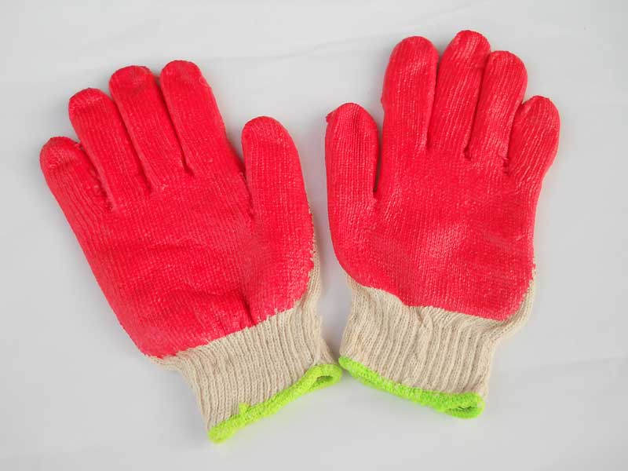
+ 2 chiếc găng tay này người ta gọi là đôi găng tay. Cô cho cả lớp phát âm từ “ đôi găng tay” và giải thích: Hai chiếc găng tay này có cùng màu sắc, kiểu dáng, kích thước, có chiếc trái, chiếc phải nên người ta gọi là đôi găng tay và cách ghép này người ta còn gọi là cách ghép đôi. Cô cho trẻ phát âm từ “ ghép đôi”
- Tương tự cô gắng 1 chiếc giày lên bảng và hỏi trẻ:
+ Cô có 1 chiếc giày, cô gắng thêm 1 chiếc giày nữa như vậy 2 chiếc giày này đã tạo thành 1 đôi chưa? Vì sao?
+ Cô giải thích: Để có được 1 đôi giày thì các con phải chọn 2 chiếc giày có cùng kích cỡ, kiểu dáng, màu sắc và đặc biệt với đôi giày, dép thì ta cần chọn chiếc phải và chiếc trái thì mới tạo thành đôi giày, đôi dép.
- Cô lần lượt gắn các đôi tất, đôi dép… cho trẻ xem và nhận xét.
- Như vậy vừa rồi cô đã dạy cho các con cách ghép 2 đối tượng giống nhau để tạo thành đôi như đôi giày, đôi dép, đôi găng tay, đôi tất…

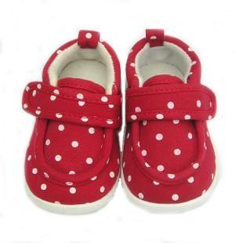

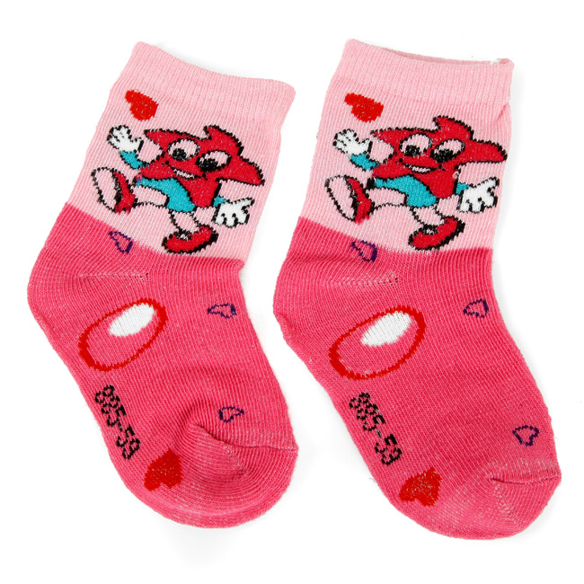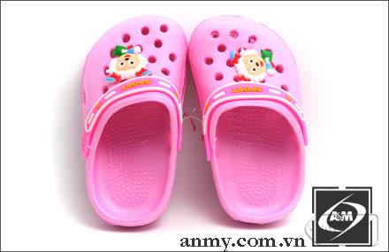
* Hoạt động 3: Luyện tập
- Cô cho mỗi trẻ 1 tấm bìa đã in hình các đôi giày, dép, găng tay, tất và ở dưới bức tranh có chấm tròn màu sắc khác nhau. Định hướng trẻ tìm 2 chiếc giày tạo thành đôi giày và chọn 2 chấm tròn có cùng màu sắc gắn vào 2 chiếc giày đã chọn, tìm 2 chiếc dép, 2 chiếc găng tay và chọn chấm tròn để gắn vào từng đôi.
- Cô cho trẻ về nhóm lấy đồ dùng và ngồi hình chữ U để thực hiện ( trong khi trẻ thực hiện, cô kiểm tra, hướng dẫn và tuyên dương kịp thời )
* Hoạt động 4: Trò chơi: Lập bảng theo kích cỡ giày, dép, găng tay.
- Cách chơi: Cô có 3 bảng giấy dành cho 3 đội, mỗi bảng cô có gắn các đôi giày, dép, găng tay với kích cỡ to, nhỏ khác nhau. Cô yêu cầu trẻ ở mỗi đội hãy chọn những đôi giày, đôi dép, đôi găng tay có cùng kích cỡ to hoặc nhỏ để gắn vào bảng theo mẫu của cô. Ở trò chơi này đội nào gắn nhanh, gắn đúng thì đội đó sẽ chiến thắng.
- Cô chia thành 3 đội đứng thành 3 hàng dọc và tổ chức cho trẻ chơi 1-2 lần.
- Cô nhận xét kết quả chơi và lồng ghép giáo dục trẻ: Các con ơi mang giày, dép giúp cho đôi chân chúng ta sạch đẹp phải không nào. Như vậy khi mang giày, dép thì các con phải mang đúng đôi, phải xếp giày dép gọn gàng và để đúng nơi quy định ở nhà cũng như ở trường các con nhé.
3. Hoạt động kết thúc
- Cả lớp cùng cô đọc bài “ đôi hình”.

